Tableau croisé dynamique

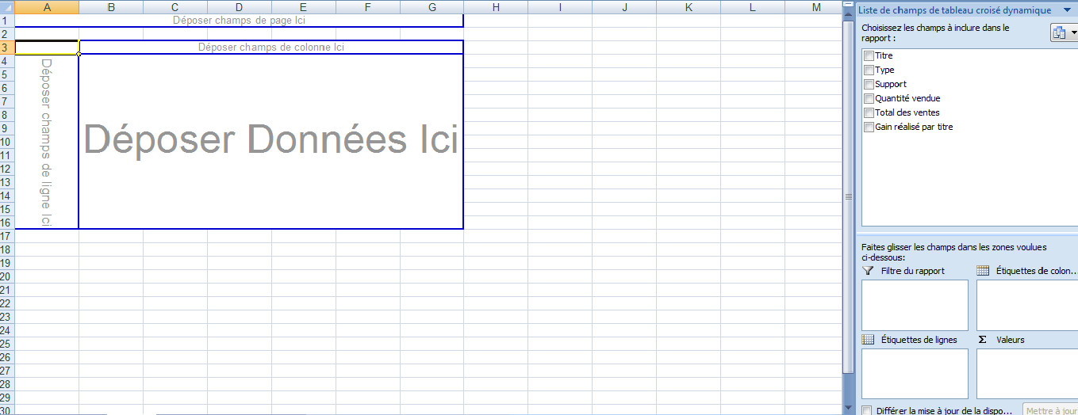

Donner les résultats si on met la colonne titre dans :
Filtre du rapport

Etiquettes de colonne

Etiquettes de ligne

∑ valeurs

